Die Magie des Räucherns
Samstag & Sonntag 16. &/ 17. Mai. 2020 in Basel
mit Stefan Isenschmid
Die Räucherdüfte von Pflanzen und Bäumen üben seit jeher eine magischen Wirkung auf uns aus und werden genauso lange für Wohlfühl-, Heil- oder rituelle Zwecke verwendet. So wie Pflanzenarten eigene Persönlichkeiten bilden, so haben sie eigene Duftnoten und eine nicht zu unterschätzende Wirkung auf uns. Das Seminar bietet einen Einblick in die Räucherpflanzen, in deren Mythologien, Räucherzweck und deren praktische Anwendung. Wir verarbeiten fachgerecht Räucherpflanzen zu Räucherwerk. Lernen Räucherdüfte kennen und führen einfache Räucherrituale durch.
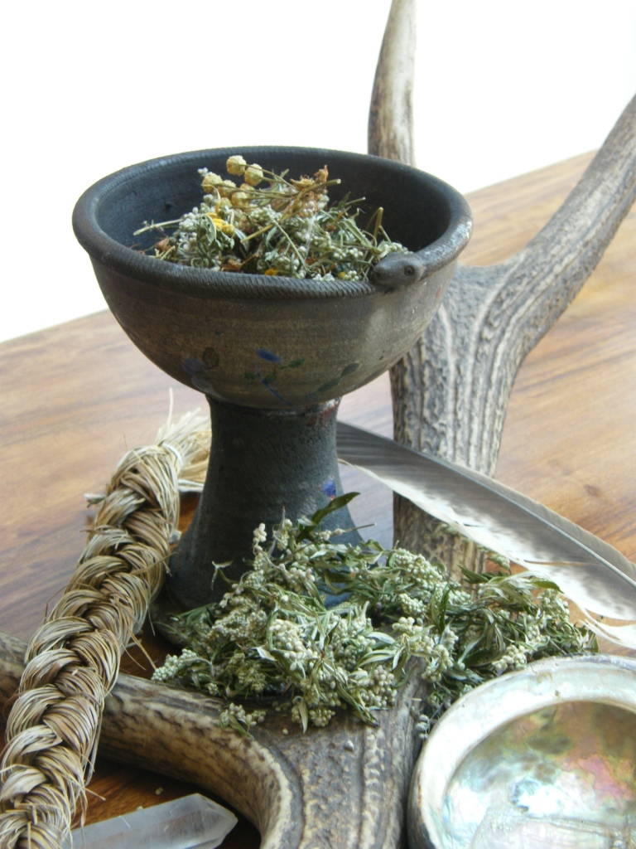
Kursthemen:
    - Sinn und Zweck einer Räucherung
    - Räucherpflanzen, deren Anwendung und Mythologie
    - Einwandere aus dem Mittelmeerraum
    - Richtiges Kräutersammeln, die Verarbeitung
und Trocknung der Pflanzen
    - Gibt es Heilwirkungen
    - Räuchergefässe und wie wird eine Räucherung durchgeführt
    - Naturbegehung und Räucherpflanzen begegnen
    - Einfache Räucherungen
    - Räucherwerk selber herstellen
    - Räucher-Rituale, Feste und Zauberei
Beginn: Sa. 09.30h bis ca. 17.30h/ am Sonntag ist um ca. 16.00h Ende
Die Teilnehmerzahl ist auf 14 Personen beschränkt.
Kosten: Fr. 180.--.
Wo: Das Seminar wird in Basel durchgeführt und das Lokal ist bequem ab Bahnhof SBB mit der Tram zu erreichen. Eine detaillierte Beschreibung folgt nach der Anmeldung.
Anmeldung: erfolgt über den Homepage- Link: http://livingcircles.ch/anmeldung/ oder per Mail info@livingcircles.ch per Post an: livingcircles / Bruggerstrasse 30/ 5106 Veltheim
Anmeldeschluss: So. 09.05.2020
Einzahlung an:
Kantonalbank Baselland / Clearing-Nr. 769/ IBAN-Nr. CH44 0076 9401 7436 6200 1/ SWIFT/ BIC-Code: BLBCH22 Vermerk: „Räuchern“
Räucherschalen und Räucherwerke stehen am Schluss des Kurses zum Erwerb zu Verfügung.

